TP4
MAINTENANCE
Vidéo protection embarquée
VPE 500

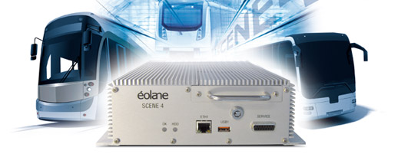

- Indiquer les paramètres réseau du PC.

- Connecter le PC à l’enregistreur.
- Rappeler le type de cordon Ethernet à utiliser pour ce raccordement.
____________________________________________________________________
- Lancer le navigateur Firefox.
- Préciser l’adresse a indiqué dans la barre d’URL

- Configurer l’enregistreur en précisant le nom du véhicule, le nombre de caméra connecté, le nombre de micro.

- Configurer la date et l’heure de l’enregistreur.
Cliquer

Sélectionner « Administrateur », entrer le mot de passe correspondant (« Admin » par défaut) et cliquer sur « Se connecter ».

Dans cette fenêtre, la mise à jour de l’heure de l’enregistreur est possible en appuyant directement sur le bouton :

- Indiquer les caractéristiques de l’enregistreur.

- Réaliser une maintenance préventive sur le matériel audio et vidéo.
Sélectionner la caméra ou le microphone à vérifier

Remarque : VLC doit être installé sur le PC pour permettre la visualisation et l’écoute du micro. L’installation standard convient parfaitement. Il faut également désactiver le pare-feu de Windows ou autoriser les ports utiles à la visualisation des images.

- Compléter le tableau suivant.
 | Flux vidéo | Flux audio
Caméra 1
Caméra 2
Caméra 3
Caméra 4
Caméra 5
Caméra 6
Caméra 7
Caméra 8

GRILLE D’EVALUATION FORMATIVE
INTERVENTION EN ATELIER
SOUS COMPETENCES EVALUEES | Question |  | TACHES A REALISER | INDICATEURS D’EVALUATION | NIVEAUX
 |  |  |  |  | - - | - | + | ++
C5-2  Vérifier le fonctionnement des matériels et logiciels en intéraction | 1 – 5 |  | Mettre en œuvre les opérations de tests sur les matériels | L’élève précise les paramètres réseau
C5-4  Vérifier la conformité du fonctionnement des matériels et logiciels | 6 |  | Mettre en service l’équipement | La configuration de l’enregistreur est conforme aux matériels
 | 7 |  | Mettre en place les procédures de tests spécifiques | La configuration permet la connexion au système
 | 9 |  | Mettre en service l’équipement | La vérification des différentes caméras et du micro est exécutée
C5-3  Analyser et interpréter les indicateurs de fonctionnement | 8 – 10 |  | Lister les éléments d’information permettant de caractériser le bon fonctionnement de l’installation | Interprétation des résultats logiciel et matériel est correcte
 |  | Total des niveaux
 |  | BILAN DE L’EVALUATION FORMATIVE

